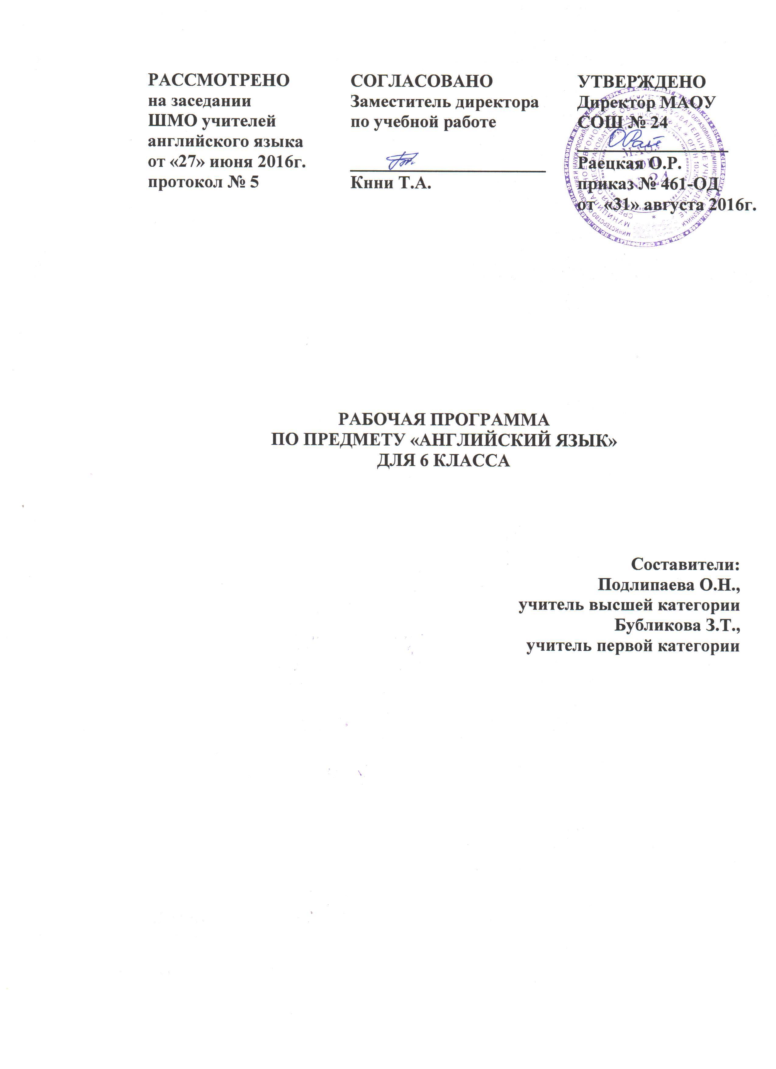

ПОЯСНИТЕЛЬНАЯ ЗАПИСКА

Рабочая программа по предмету «Английский язык» для 6 класса составлена на основе требований Федерального государственного образовательного стандарта общего образования (утвержден приказом Министерства образования и науки Российской Федерации от 17 декабря 2010 г. №1897), с учетом примерной основной образовательной программы основного общего образования (одобрена Федеральным учебно-методическим объединением по общему образованию 8 апреля 2015 г.), примерной программы по иностранным языкам для 5-9 классов (авт. В. Г. Апалькова), на основе программы курса английского языка к УМК «Английский в фокусе» (авт. Ю. Е. Ваулиной, Д. Дули, О. Е. Подоляко, В. Эванс) и ООП ООО МАОУ СОШ № 24.
Цели и задачи изучения английского языка в 6 классе:
Цель: формирование коммуникативной компетенции, т.е. способности и готовности осуществлять иноязычное межличностноеи межкультурное общение с носителями языка.
Задачи развития коммуникативной компетентности:
- развитие иноязычной коммуникативной компетенции в совокупности ее составляющих (речевой, языковой, социокультурной, компенсаторной, учебно-познавательной):
речевая компетенция – развитие коммуникативных умений в четырех основных видах речевой деятельности (говорение, аудирование, чтение, письмо);
языковая компетенция – овладение новыми языковыми средствами (фонетические, орфографические, лексические, грамматические) в соответствии c темами, сферами и ситуациями общения, отобранными для основной школы; освоение знаний о языковых явлениях английского языка, разных способах выражения мысли в родном и английском языках;
социокультурная компетенция – приобщение к культуре, традициям и реалиям англоговорящих стран в рамках тем, сфер и ситуаций общения, отвечающих опыту, интересам, психологическим особенностям учащихся данного возраста; формирование умения представлять свою страну, ее культуру в условиях иноязычного межкультурного общения;
компенсаторная компетенция – развитие умения выходить из положения в условиях дефицита языковых средств при получении и передаче информации;
учебно-познавательная компетенция – дальнейшее развитие общих и специальных учебных умений; ознакомление с доступными учащимся способами и приемами самостоятельного изучения языка и культуры, в том числе с использованием новых информационных технологий;
- развитие понимания важности изучения английского языка в современном мире и потребности пользоваться им как средством общения, познания, самореализации и социальной адаптации в условиях глобализации;
- развитие стремления к овладению основами мировой культуры средствами английского языка;
- воспитание качеств гражданина, патриота; развитие национального самосознания, стремления к взаимопониманию между людьми разных сообществ; воспитание толерантного отношения к проявлениям иной культуры.
Программа состоит из 10 тематических модулей, каждый из которых основан на определенной теме, раскрываемой через ряд ситуаций в соответствии с возрастными особенностями и интересами учащихся. Структура всех модулей одинакова. Новый лексико-грамматический материал содержится в первых трех уроках (a, b, c) модуля, при этом его освоение организовано через интеграцию всех видов речевой деятельности. Все уроки модуля представляют собой микротемы в рамках общей темы. Именно уроки a, b, c, вместе с уроком речевого этикета English in Use, составляют содержательное ядро модуля.
Уроки культуроведения как стран изучаемого языка (Culture Corner), так и России (Spotlight on Russia), представленные также в каждом модуле, обеспечивают учащихся релевантными возрасту учебными материалами для развития социокультурной компетенции.
Современность и актуальность программыа составляет регулярная рубрика «Учись учиться» (Study Skills), включающая описание способов учебной деятельности, советы и рекомендации школьникам по развитию разнообразных учебно-познавательных умений, обеспечивающих в том числе процесс освоения английского языка. Рубрика Study Skills обеспечивает формирование метапредметных умений учащихся.
Раздел Spotlight on Russia, посвящён аспектам российской культуры в соответствии с тематикой модулей.

СОДЕРЖАНИЕ ПРОГРАММЫ

- Я и моя семья: члены семьи, их имена, возраст. Кто ты? Моя страна.
Великобритания. Семьи в России. Знакомство, приветствие. Земля.
- Время радости. Предлоги места. У меня дома . По соседству. Мой микрорайон. Знаменитые улицы. Дачи. Заявка на ремонт. Выполнение плана-чертежа в масштабе.
- Безопасность на дорогах. В движение. С ветерком. Виды транспорта в Лондоне. Метро. Как пройти…? Что означает красный цвет?
- День и ночь - сутки прочь. Как насчет…? Мой любимый день. Жизнь подростков в Великобритании. Привет из России. Назначение. Отмена встречи. Вычерчиваем числа.
- Время праздников. Отпразднуем! Особые дни. Шотландские игры! Белые ночи. Как заказать цветы. В Зазеркалье.
- Свободное время. Игра. Скоротаем время. Настольные игры. Свободное время. Покупка подарка. Кукольный театр.
- В прошлом. Дух Хеллоуина. Они были первыми. Стальной человек. Слава. В бюро находок. Играя в прошлое.
- Таковы правила. А давай… Домашние правила. Вершины мира. Московский зоопарк. Заказ театральных билетов. Чисто ли в твоём микрорайоне?
- Еда и напитки. Что в меню? Давай готовить. Кафе и закусочные Великобритании. Грибы. Заказ столика в ресторане.
- Планы на каникулы. Какая погода? Выходные с удовольствием. В Эдинбург на каникулы. Сочи. Бронирование номера в гостинице. Пляжи.

ТЕМАТИЧЕСКОЕ ПЛАНИРОВАНИЕ

Модуль | Тема | Количество часов
Модуль 1. | Кто есть кто?(Who is who?) | 12
Модуль 2. | Вот и мы!(Here we are!) | 10
Модуль 3. | Поехали!(Getting around!) | 10
Модуль 4. | День за днём (Day after day) | 10
Модуль 5. | Праздники (Feasts) | 11
Модуль 6. | На досуге (Leisure activities) | 10
Модуль 7. | Вчера, сегодня, завтра (Now and then) | 10
Модуль 8. | Правила и инструкции (Rules and regulations) | 10
Модуль 9. | Еда и прохладительные напитки (Food and refreshments) | 10
Модуль 10. | Каникулы (Holiday time) | 11
Повторение |  | 1
Итого: |  | 105

ПЛАНИРУЕМЫЕ РЕЗУЛЬТАТЫ ОСВОЕНИЯ ПРОГРАММЫ

Личностные результаты
- Воспитание гражданственности, патриотизма, уважения к правам, свободам и обязанностям человека.
- Воспитание нравственных чувств и этического сознания.
- Воспитание уважения к народам англоязычных стран.
- Воспитание ценностного отношения к прекрасному, формирование о эстетических идеалах и ценностях.
- Воспитание трудолюбия, творческого отношения к учению, труду, жизни.
- Формирование ценностного отношения к здоровью и здоровому образу жизни.
- Воспитание ценностного отношения к природе, окружающей среде.

Метапредметные результаты
- рационально организовывать свою работу в классе и дома (выполнять различные типы упражнений и т.п.);
- пользоваться электронным приложением.
- работать с информацией (текстом/аудиотекстом): извлекать нужную информацию, читать с полным пониманием содержания, понимать последовательность описываемых событий, делать выписки из текста, пользоваться языковой догадкой, сокращать, расширять устную и письменную информацию, заполнять таблицы;
- сотрудничать со сверстниками, работать в паре/ группе, а также работать самостоятельно;
- выполнять задания в различных тестовых форматах.
- работать с информацией (текстом/аудиотекстом): прогнозировать содержание текста по заголовкам, рисункам к тексту, определять главное предложение в абзаце, отличать главную информацию от второстепенной;
- вести диалог, учитывая позицию собеседника;
- планировать и осуществлять проектную деятельность;
- работать в материальной и информационной среде (в том числе пользоваться средствами информационных и коммуникационных технологий);
- контролировать и оценивать учебные действия в соответствии с поставленной задачей;
- читать тексты различных стилей и жанров в соответствии с целями и задачами;
- осознанно строить речевое высказывание в соответствии с коммуникативными задачами;
- осуществлять логические действия: сравнения, анализа, синтеза, обобщения, классификации по родовидовым признакам, установления аналогий и причинно-следственных связей, построения рассуждений.

Предметные результаты
Учащиеся научатся:
- находить на карте страны изучаемого языка и континенты;
- узнавать достопримечательности стран изучаемого языка/родной страны;
- понимать особенности британских и американских национальных и семейных праздников и традиций;понимать особенности образа жизни своих зарубежных сверстников;
- узнавать наиболее известных персонажей англоязычной детской литературы и популярные литературные произведения для детей;
- узнавать наиболее популярные в странах изучаемого языка детские телепередачи и их героев, а также анимационные фильмы и их героев.
Учащиеся получат возможность научиться:
- сформировать представление о государственной символике стран изучаемого языка;
- сопоставлять реалии стран изучаемого языка и родной страны;
- представлять реалии своей страны средствами английского языка.
- познакомиться и выучить наизусть популярные детские песенки и стихотворения.

В процессе овладения учебным аспектом у учащихся будут развиты коммуникативные умения по видам речевой деятельности.
В говорении учащиеся научатся:
- начинать, вести, поддерживать и заканчивать беседу в стандартных ситуациях общения, соблюдая нормы речевого этикета, при необходимости переспрашивая, уточняя;
- расспрашивать собеседника и отвечать на его вопросы, высказывая свое мнения, просьбу, отвечать на предложения собеседника согласием, отказом, опираясь на изученную тематику и усвоенный лексико-грамматический материал; объём диалога – от 3 до 5 реплик со стороны каждого учащегося. Продолжительность диалога – 1-2 минуты.
- рассказывать о себе, своей семье, друзьях, своих интересах и планах на будущее, сообщать краткие сведения о своем городе, селе, своей стране и стране изучаемого языка;
- делать краткие сообщения, описывать события, явления в рамках изученных тем, передавать основное содержание, основную мысль прочитанного или услышанного текста, выражать свое отношение к прочитанному/ услышанному, давать краткую характеристику персонажей. Объём монологического высказывания – от 8 до 10 фраз. Продолжительность монолога – 1.5- 2 минуты.
Учащиеся получат возможность научиться:
- воспроизводить наизусть небольшие произведения детского фольклора: рифмовки, стихотворения, песни;
- выражать отношение к прочитанному/услышанному.
В аудировании учащиеся научатся:
- понимать основное содержание коротких, несложных аутентичных прагматических текстов (прогноз погоды, программы теле- и радиопередач, объявления на вокзале и в аэропорту) и вычленять значимую информацию;
- понимать на слух основное содержание несложных аутентичных текстов, относящихся к разным коммуникативным типам речи (сообщение/рассказ), при необходимости переспрашивая, уточняя;
- уметь определять темы текста, выделять главные факты, опуская второстепенные;
- использовать переспрос, просьбу повторить.
- время звучания текста для аудирования с полным пониманием содержания – до 1 минуты.
- время звучания текста для понимания основного содержания – до 2 минут.
- время звучания текста для понимания выборочной информации – до 1,5 минут.
Учащиеся получат возможность научиться:
- использовать контекстуальную или языковую догадку;
- не обращать внимание на незнакомые слова, не мешающие понимать основное содержание текста.
В чтении учащиеся научатся:
- ориентироваться в тексте на английском языке;
- прогнозировать его содержание по заголовку;
- читать аутентичные тексты разных жанров с пониманием основного содержания (определять тему, основную мысль, выделять главные факты, опуская второстепенные, устанавливать логическую последовательность основных фактов текста);
- читать несложные аутентичные тексты разных стилей с полным и точным пониманием, используя различные приемы смысловой переработки текста (языковую догадку, анализ, выборочный перевод);
- читать текст с выборочным пониманием нужной или интересующей информацией.
Учащиеся получат возможность научиться:
- читать и понимать тексты, написанные разными типами шрифтов;
- читать с соответствующим ритмико - интонационным оформлением простые распространенные предложения с однородными членами;
- понимать внутреннюю организацию текста и определять: главную идею текста и предложения, подчиненные главному предложению;
- хронологический/логический порядок;
- причинно-следственные и другие смысловые связи текста с помощью лексических и грамматических средств.
В письме учащиеся научатся:
- заполнять анкеты и формуляры;
- писать поздравления, личные письма с опорой на образец объёмом 30-40 слов, включая адрес. Расспрашивать адресата о его жизни и делах, сообщать то же самое о себе, выражать благодарность, просьбу, употреблять формулы речевого этикета, принятые в странах изучаемого языка.
Учащиеся получат возможность научиться:
- писать русские имена и фамилии по-английски,
- писать записки друзьям,
- составлять правила поведения/инструкции,
- в личных письмах запрашивать интересующую информацию;
- правильно оформлять конверт (с опорой на образец)
Фонетическая сторона речи
Учащиеся научатся:
- различать на слух и адекватно произносить все звуки английского языка;
- соблюдать нормы произношения звуков английского языка в чтении вслух и устной речи (долгота и краткость гласных, отсутствие оглушения звонких согласных в конце слов, отсутствие смягчения согласных перед гласными);
- соблюдать правильное ударение в изолированном слове, фразе;
- понимать и использовать логическое ударение во фразе, предложении;
- различать коммуникативный тип предложения по его интонации;
- правильно произносить предложения с точки зрения их ритмико-интонационных особенностей (повествовательное (утвердительное и отрицательное), вопросительное (общий и специальный вопрос), побудительное, восклицательное предложения;
Учащиеся получат возможность научиться:
- распознавать случаи использования связующего “r” и использовать их в речи;
- правильно произносить предложения с однородными членами (соблюдая интонацию перечисления).
- соблюдать правило отсутствия ударения на служебных словах.
Лексическая сторона речи
Учащиеся научатся:
Основным способам словообразования:
1) аффиксация:
глаголов-dis- (disagree),
существительных- ing
прилагательныхish, -ian, -er, -ese;-ful, -ing,
наречий-ly (usually);
числительных-teen (fifteen), -ty (seventy), -th (sixth);
2) словосложение:
существительное + существительное (peacemaker);
прилагательное + прилагательное (well-known);
прилагательное + существительное (blackboard);
3) конверсия:
образование существительных от неопределенной формы глагола (to play – play);
образование прилагательных от существительных (cold – cold winter).
Учащиеся получат возможность научиться:
- распознавать имена собственные и нарицательные;
- распознавать по определенным признакам части речи;
- понимать значение лексических единиц по словообразовательным элементам (суффиксам и приставкам);
- использовать правила словообразования;
- догадываться о значении незнакомых слов, используя различные виды догадки (по аналогии с родным языком, словообразовательным элементам т.д.)
Грамматическая сторона речи
Учащиеся научатся: понимать и употреблять в речи:
- нераспространенные и распространенные простые предложения, с начальным ‘It’ и с начальным ‘There + to be’ (It’scold. It’s five o’clock. It’s interesting. It was winter. There are a lot of trees in the park).
- различные типы вопросительных предложений (общий, специальный, альтернативный, разделительный вопросы в Present, Future, Past Simple; Present Progressive).
- побудительные предложения в утвердительной (Be careful) и отрицательной (Don’t worry) форме.
- правильные и неправильные глаголы в формах действительногозалога
- модальныеглаголы (can/could, must/have to,).
- определенный, неопределенный и нулевой артикли (в том числе c географическими названиями).
- неисчисляемые и исчисляемые существительные (a pencil, water).
- степени сравнения прилагательных и наречий, в том числе образованных не по правилу (little – less – least).
- личные местоимения в именительном (my) и объектном (me) падежах, а также в абсолютной форме (mine). Неопределенные местоимения (some, any).
- числительные для обозначения дат и больших чисел.
Учащиеся получат возможность научиться:
- понимать и использовать в наиболее распространенных случаях неопределенный, определенный и нулевой артикли;
- понимать и использовать в речи сложносочиненные предложения с союзами and и but;
- понимать и использовать в речи сложноподчиненные предложения с союзом because
- дифференцировать слова по определенным признакам (существительные, прилагательные, модальные/смысловые/ вспомогательные глаголы);
- приобрести начальные лингвистические представления о системе и структуре английского языка, необходимые для овладения речевыми навыками и основами речевых умений.

